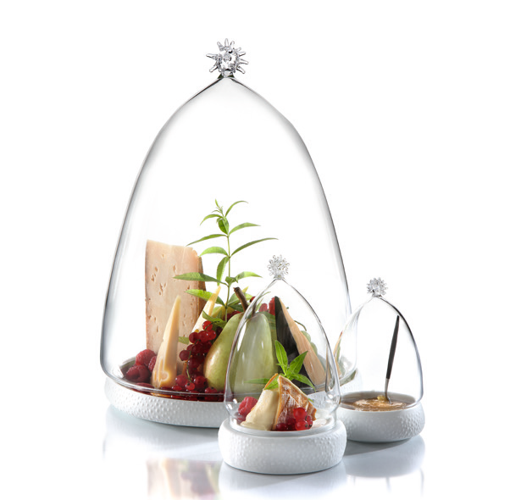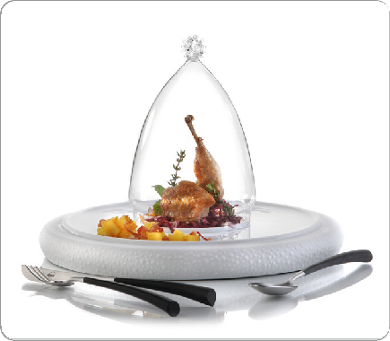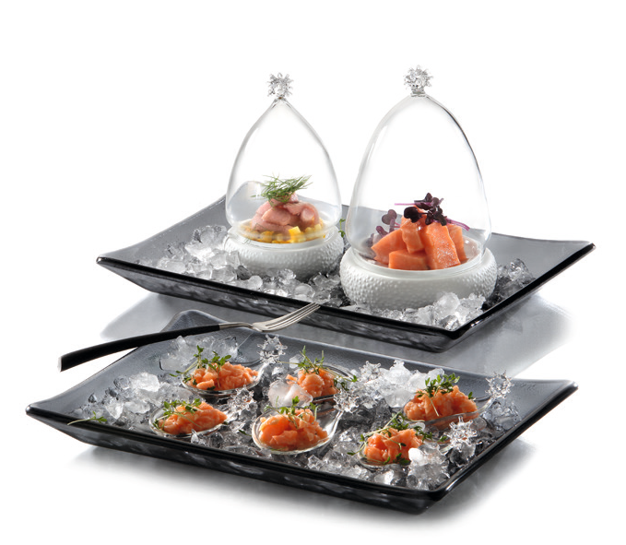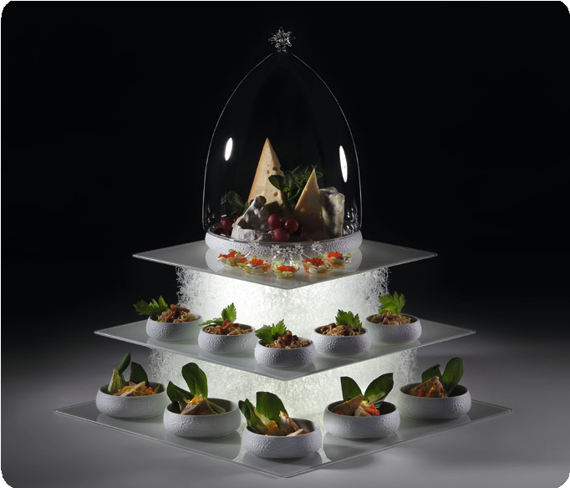„Cuspis“ - Borosilikatglas in seiner schönsten Form!

Zentrales Gestaltungselement der Serie Cuspis ist die mit feinen
Strahlen besetzte Glaskugel.

Die Glochen mit passendem Porzellanunterteil sind in drei Größen erhältlich und in der Formgebung von den Früchten des Eichenbau- mes inspiriert. Der Kugelgriff befindet sich an der Spitze der Clochen und sorgt für die unkomplizierte Handhabung dieser edlen Hauben.

Unglasierte Außenseiten der Porzellanschalen und Teller erinnern mit ihrer markanten Textur an Eichelkappen. Die Unterteile sind beidsei- tig einsetzbar. In der Verwendung als Plateauteller rücken die Spei- sen näher zum Gast, während die filigrane Glascloche die darunter präsentierten Köstlichkeiten betont und schützt. Die Nutzung als Schale bietet Raum für Soßen und mehr.

Design: Michael Schwarzmüller

WWW.ZIEHER.COM

03/2022
Zieher KG, Kulmbacher Straße 15, D - 95502 Himmelkron • Marketing: +49 9273 9273-68 • presse@zieher.com
Im Pressebereich unter www.zieher.com finden Sie alle Pressemitteilungen inkl. Bildmaterial als Download.

